

**《数字电子技术》大作业**

题 目：篮球计数器

班级 理科2102

成员 陈鑫 （2109060202）

郭金宇（2109060203）

黄祖颖（2109060204）

指导教师 于清洋

日期 2023年5月 28日

题目: 篮球计分器

**一、设计分工图：**

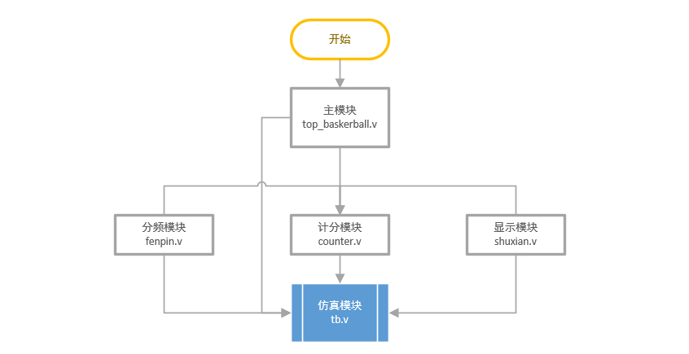

**二、各子模块功能和仿真波形图：**

1.主模块(top_basketball.v)：主要用于实例化分频模块、显示模块和计分器模块并将信号连接在一起。将输入信号和输出信号接口定义在主模块中，并将它们与子模块的输入和输出信号连接。

2.分频模块（fenpin.v）：分频模块,使得输入时钟为50MHz输出时钟为4Hz。后面为方便仿真波形显示，改为使用频率为**1MHz**的clk_out信号，仿真波形图如下：

图中clk_in为系统输入频率50MHz,rst_n为开关信号，clk_out为所需的分频信号4Hz，观察下图发现分频后的clk_out的周期为250000000ns,即4Hz。 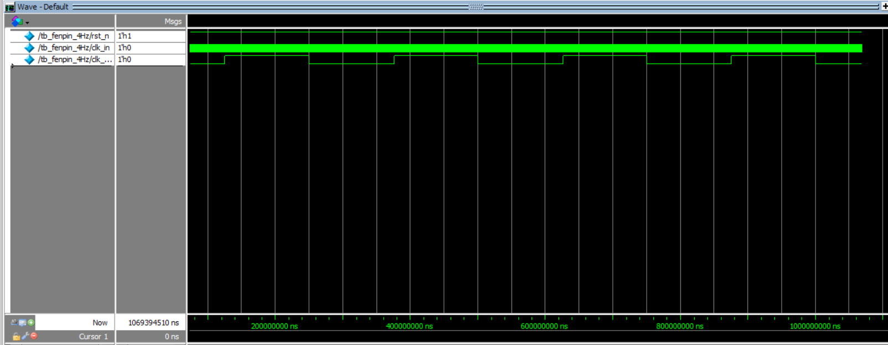



3.计数模块（counter.v）：更新并统计红黄两队的得分，机械按键(*1,*2,*3,#1,#2,#3)改变红黄两队计分，计数模块将红黄两队的分数记录。仿真波形图如下：

图中clk_out为频率为1MHz的输入信号，[3:0]key_row和[3:0]key_column为4*4矩阵键盘的按键输入信号从左往右和从上到下位数增加 。[15:0]score为方便展示增加的输出变量分数。

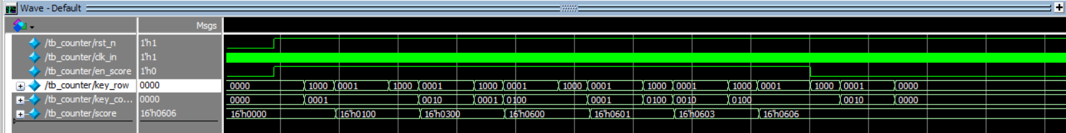

1. 显示模块（shuxian.v）：该模块将黄队和红队各自的得分值通过BCD编码转换并利用位选信号、段选信号控制七段数码管显示红黄两队的得分，初始显示00。仿真波形图如下：

图中clk_out,rst_n同上，des_shu和des_seg分别为数码管显示的位选和段选信号，前者已转为10进制，而score为子模块仿真时的输入变量分数。

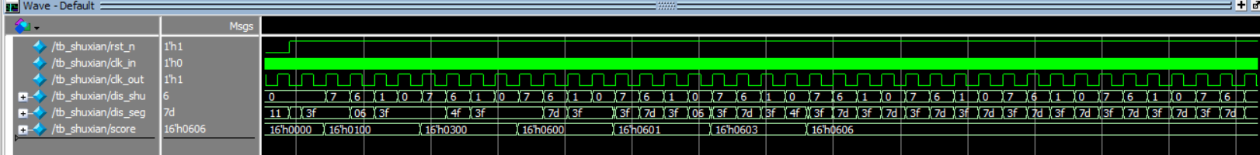

**三、系统连接图及波形图：**

1.系统波形图：

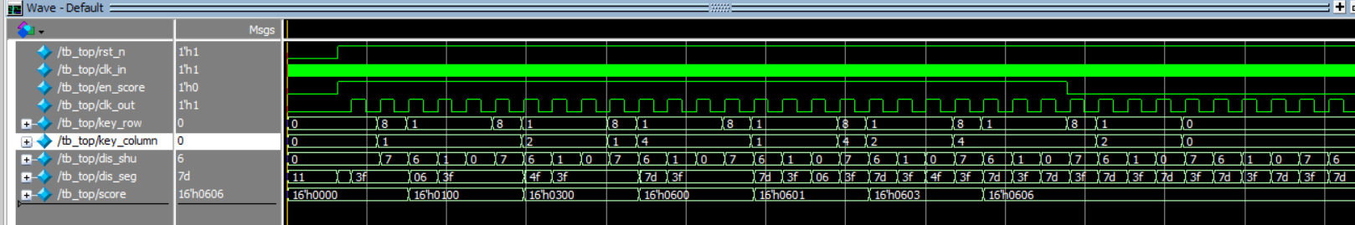

图中的各输入信号：clk_in为系统输入信号，clk_out为仿真输入信号，en_score为使能信号控制计分，key_row和key_column为4*4矩阵键盘的输入信号，**已转化为10进制**，具体解释同上。[2:0]des_shu和[6:0]des_seg分别为数码管的位选和段选信号,des_shu已转化为**8进制**，score为新加的分数输出信号。这里由于中间4个数码管不用亮，同一为00，不在仿真波形中列出。

仿真波形解释：观察上图，在rst_n为1时，系统开始产生clk_out脉冲，总比分为00:00，接着当按下*键，即图中开始的key_row为8，key_column为1，在按下键1，即key_row，key_column均为1，此时黄队分数为1，总比分为01:00，观察图中段选信号des_seg为3f、06、3f、3f。同理在按下*2，*3后比分为03:00和06:00，对应的段选和位选信号如上。在按下#1后，比分为06:01，以此类推的红队的分数。最后当使能键sw1即en_score为0时，在按下#2后分数没有发生变化，综上所述，仿真结果完全实现了题设的要求。

2.系统连接图：

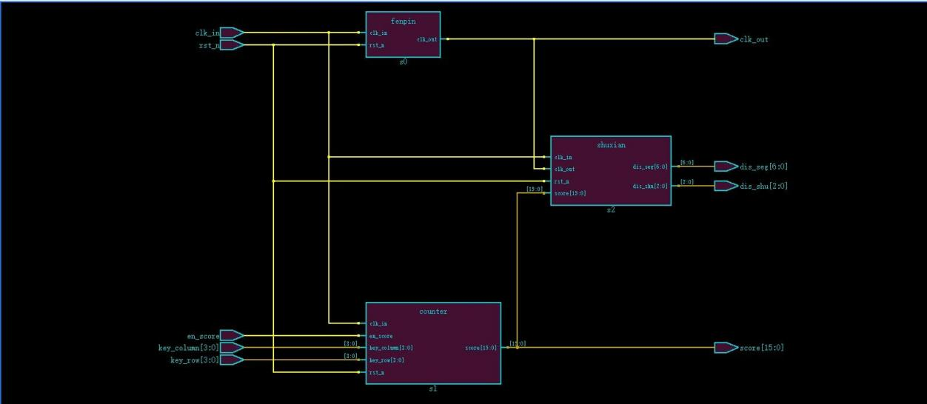

**四、管脚分配图：**

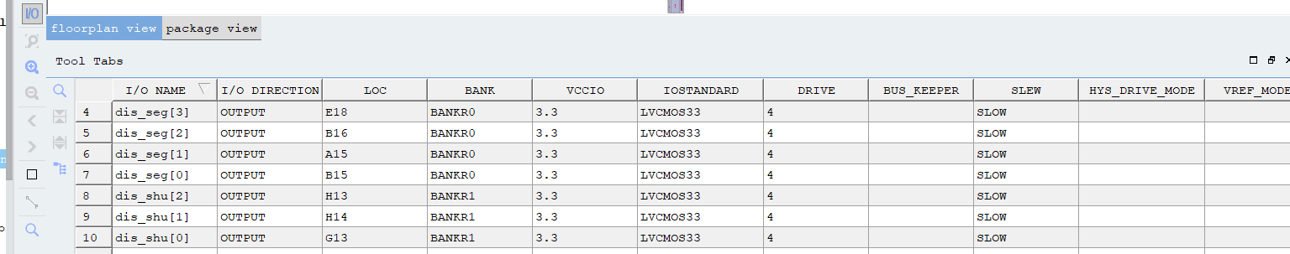 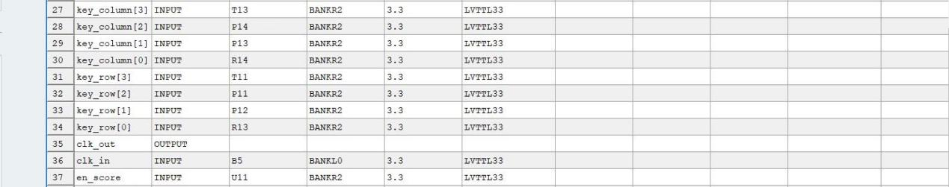

**五、总结与讨论:**

这个项目需要使用现代数字系统的Top-Down模块化设计方法。这种设计方法使得项目分工及功能清晰明了。通过模块化的设计，我们更好地理解系统的功能和结构，并且在需要时对特定模块进行修改或扩展。关于计数器的设计，是要将输入的50MHz脉冲信号转换为4Hz的频率闪烁的红灯。这样可以确保红灯闪烁频率适合于篮球比赛的需要。在设计分频器时，需要考虑到输入和输出的时序要求，确保稳定和准确的计数。七段数码管的显示是一个关键的功能模块。我们需要根据输入的分数值，通过控制位选信号和输入相应的数字，将分数显示在对应的数码管上。在实现逻辑功能时，需要注意确保数码管的亮灭和刷新速率适合人眼的观察，以免造成视觉上的不连续或闪烁。但是在仿真时不适宜使用4Hz，所以改为使用1MHz信号来进行仿真模拟。

在设计过程中，我们还需要充分考虑各个子系统之间的连接和通信方式。例如，键盘输入的按键操作应该与分数计算和显示模块相互协调，确保正确地增加对应队伍的分数。同时，拨动开关SW1的状态变化应能够正确启动或结束比赛，并对相关模块进行适当的控制。在整个设计过程中，我们要注重功能仿真和验证。通过逐个子模块的逻辑仿真和顶层设计的功能仿真，可以确保整个系统的正常运行和预期的功能实现。

总之这次大作业需要综合考虑计数器、七段数码管显示、键盘输入和拨动开关控制等多个子系统，模块化设计功能并且用仿真来实现结果。在设计和实施过程中，我们要注重细节和系统整合，确保最终的篮球计分器能够稳定、准确地显示比赛分数，并能够灵活地启动和结束比赛，同时收获了许多。